CÔNG TY TNHH THƯƠNG MẠI VÀ CÔNG NGHIỆP
TRUNG KIÊN
TRUNG KIEN INDUSTRIAL AND TRADING COMPANY LIMITED

HỒ SƠ NĂNG LỰC
Nhập khẩu – Phân phối máy bơm, máy thổi khí và thiết bị công nghiệp
Năm 2026
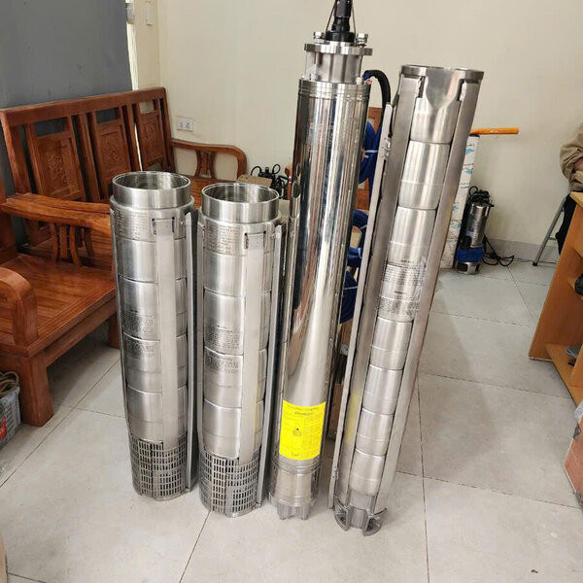 | 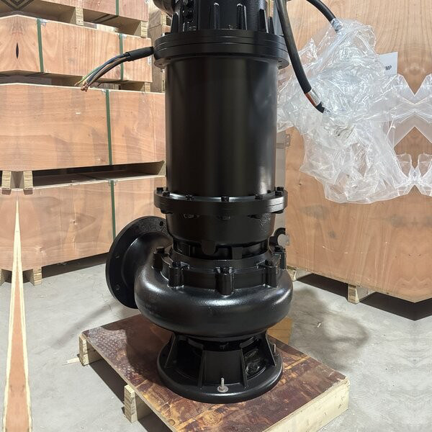 | 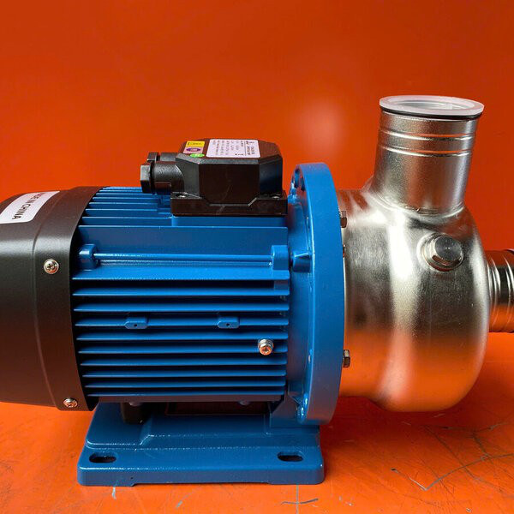 | 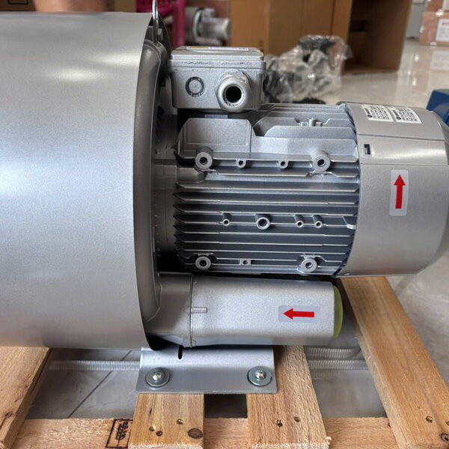
Trụ sở chính: Số 5, Ngõ 196, Đường Thạch Bàn, Phường Long Biên, Thành phố Hà Nội
Địa điểm kinh doanh TP.HCM: Số 484/5 Khu phố 62, Đường Hà Huy Giáp, Phường An Phú Đông, TP. Hồ Chí Minh
Hotline/Zalo: 0976 554 969 | Email: bomgiengkhoan.online@gmail.com | Website: maybomchim.com
PEROTAC • REDPUMP • AQUARIS
Bơm giếng khoan · Bơm nước thải · Bơm công nghiệp · Máy thổi khí · Thiết bị xử lý nước

THƯ NGỎ
Kính gửi: Quý Khách hàng và Quý Đối tác
Công ty TNHH Thương mại và Công nghiệp Trung Kiên trân trọng gửi tới Quý Khách hàng, Quý Đối tác lời chào và lời cảm ơn vì đã quan tâm đến sản phẩm, dịch vụ của chúng tôi.
Được thành lập ngày 10/03/2021 tại Hà Nội, Trung Kiên hoạt động theo hướng nhập khẩu, bán buôn và bán lẻ máy bơm, máy thổi khí cùng thiết bị công nghiệp phục vụ cấp nước, thoát nước, xử lý nước thải và sản xuất. Công ty đã nộp đơn đăng ký nhãn hiệu PEROTAC, REDPUMP, AQUARIS tại Cục Sở hữu trí tuệ và duy trì hai kho hàng tại Hà Nội và TP. Hồ Chí Minh.
Mỗi công trình cần đúng loại thiết bị, đúng công suất và một nhà cung cấp minh bạch về xuất xứ, chứng từ, bảo hành. Vì vậy, Trung Kiên tập trung vào bốn cam kết:
- Tư vấn chọn thiết bị theo điều kiện sử dụng thực tế của từng công trình.
- Duy trì hàng sẵn kho tại Hà Nội và TP. Hồ Chí Minh.
- Xuất hóa đơn VAT cho mọi đơn hàng; hàng nhập khẩu có hồ sơ CO, CQ theo từng lô.
- Bảo hành rõ ràng theo từng thương hiệu, tính từ ngày ghi trên hóa đơn.
Hồ sơ năng lực này giới thiệu thông tin pháp lý, sản phẩm, năng lực cung ứng và chính sách dịch vụ của Trung Kiên. Chúng tôi mong có cơ hội được phục vụ và đồng hành cùng Quý Khách hàng, Quý Đối tác trong thời gian tới.
Trân trọng!
GIÁM ĐỐC
(Ký, ghi rõ họ tên và đóng dấu)
Nguyễn Việt Trung

NỘI DUNG
Thư ngỏ 2
01 Thông tin doanh nghiệp 4
02 Lĩnh vực hoạt động và tổ chức 4
03 Quá trình hình thành và phát triển 5
04 Tầm nhìn – Sứ mệnh – Giá trị cốt lõi 5
05 Thương hiệu PEROTAC – REDPUMP – AQUARIS 6
06 Sản phẩm 7
07 Năng lực cung ứng 8
08 Dịch vụ và chính sách bán hàng 10
09 Lĩnh vực ứng dụng 11
10 Thông tin liên hệ 11
TRUNG KIÊN TRONG CON SỐ
2021  Năm thành lập (đăng ký ngày  10/03/2021) | 10 tỷ đồng  Vốn điều lệ (đăng ký ngày  09/06/2026) | 3  Nhãn hiệu đã nộp đơn đăng ký:  PEROTAC, REDPUMP, AQUARIS
2  Kho hàng: Hà Nội và TP. Hồ Chí  Minh | 415  Mã hàng có sẵn tại kho (số liệu  ngày 02/10/2026) | 938  Sản phẩm giới thiệu trên website  maybomchim.com

01 THÔNG TIN DOANH NGHIỆP
Tên doanh nghiệp | CÔNG TY TNHH THƯƠNG MẠI VÀ CÔNG NGHIỆP TRUNG KIÊN
Tên tiếng Anh | TRUNG KIEN INDUSTRIAL AND TRADING COMPANY LIMITED
Loại hình | Công ty trách nhiệm hữu hạn một thành viên
Mã số doanh nghiệp (mã số thuế) | 0109546164
Ngày đăng ký lần đầu | 10/03/2021
Đăng ký thay đổi gần nhất | Lần thứ 3, ngày 09/06/2026
Vốn điều lệ | 10.000.000.000 đồng (Mười tỷ đồng)
Trụ sở chính | Số 5, Ngõ 196, Đường Thạch Bàn, Phường Long Biên, Thành phố Hà Nội, Việt Nam
Địa điểm kinh doanh tại TP. Hồ Chí Minh | Địa điểm kinh doanh số 02 (mã 00002) – người đứng đầu: ông Hà Cao Trí  Số 484/5 Khu phố 62, Đường Hà Huy Giáp, Phường An Phú Đông, Thành phố Hồ Chí Minh, Việt Nam
Người đại diện theo pháp luật | Ông Nguyễn Việt Trung – Giám đốc
Điện thoại / Zalo | 0976 554 969
Email | bomgiengkhoan.online@gmail.com
Website | maybomchim.com
02 LĨNH VỰC HOẠT ĐỘNG VÀ TỔ CHỨC
Lĩnh vực hoạt động
- Nhập khẩu theo lô máy bơm, thiết bị xử lý nước (đĩa phân phối khí, bơm định lượng) và phụ kiện.
- Bán buôn cho đại lý, cửa hàng thiết bị; bán lẻ cho doanh nghiệp, công trình và hộ gia đình.
- Tư vấn kỹ thuật chọn thiết bị theo lưu lượng, cột áp, tính chất chất lỏng và điều kiện lắp đặt.
- Lắp đặt, sửa chữa, bảo hành máy bơm và thiết bị.
- Bán hàng trực tuyến qua website maybomchim.com, hotline, Zalo; giao hàng toàn quốc.
Bộ máy tổ chức
GIÁM ĐỐC
Nguyễn Việt Trung

KINH DOANH  Tư vấn, báo giá, chăm sóc khách hàng |  | KẾ TOÁN  Hóa đơn VAT, chứng từ, công nợ, hồ sơ CO – CQ |  | KHO – GIAO NHẬN  Kho Hà Nội, kho TP. Hồ Chí Minh; xuất nhập hàng, giao hàng |  | KỸ THUẬT – BẢO HÀNH  Tư vấn chọn thiết bị, lắp đặt, sửa chữa, bảo hành

03 QUÁ TRÌNH HÌNH THÀNH VÀ PHÁT TRIỂN
Thời gian | Sự kiện
10/03/2021 | Thành lập Công ty TNHH Thương mại và Công nghiệp Trung Kiên, mã số doanh nghiệp 0109546164, tại Hà Nội.
24/02/2025 | Nộp đơn đăng ký nhãn hiệu PEROTAC tại Cục Sở hữu trí tuệ (số đơn 4-2025-06562).
08/09/2025 | Đăng ký thay đổi lần thứ 2: vốn điều lệ 3.000.000.000 đồng; trụ sở tại 34a Ngõ 53 Nguyễn Khoái, Phường Hồng Hà, Hà Nội.
16/09/2025 | Nộp đơn đăng ký nhãn hiệu REDPUMP (số đơn 4-2025-47109) và AQUARIS (số đơn 4-2025-47111), nhóm 7 – máy bơm.
08/10/2025 | Đăng ký Địa điểm kinh doanh số 02 tại TP. Hồ Chí Minh (Phường An Phú Đông).
09/06/2026 | Đăng ký thay đổi lần thứ 3: trụ sở chính tại Số 5, Ngõ 196, Đường Thạch Bàn, Phường Long Biên, Hà Nội; vốn điều lệ 10.000.000.000 đồng.
04 TẦM NHÌN – SỨ MỆNH – GIÁ TRỊ CỐT LÕI
TẦM NHÌN 2030  Trở thành doanh nghiệp nhập khẩu, phân phối và bán lẻ máy bơm nước, máy thổi khí vững mạnh, hướng tới vị thế hàng đầu về bán hàng trực tuyến trong ngành tại Việt Nam. |  | SỨ MỆNH  Mang đến sản phẩm đúng chủng loại, đúng xuất xứ, phù hợp nhu cầu sử dụng với giá bán hợp lý.  Liên tục cải tiến dịch vụ, đặt khách hàng làm trọng tâm trong mọi hoạt động.  Bảo đảm mỗi khách hàng của Trung Kiên đều nhận được chứng từ minh bạch và hỗ trợ kỹ thuật tận tình.
Giá trị cốt lõi
Tận tâm  với khách hàng | Trung thực  trong mọi giao dịch | Trách nhiệm  với công việc được giao | Đồng đội  yêu thương và hỗ trợ nhau | Nhiệt huyết  máu lửa trong công việc
Cam kết của Trung Kiên
- Đặt khách hàng làm trung tâm trong mọi suy nghĩ và hành động.
- Xây dựng môi trường làm việc tôn trọng và công bằng cho nhân viên.
- Tôn trọng và hợp tác lâu dài với các đối tác.
- Tuân thủ pháp luật, đóng góp đầy đủ thuế cho ngân sách nhà nước.
“Chất lượng là danh dự – Uy tín là thương hiệu”

05 THƯƠNG HIỆU PEROTAC – REDPUMP – AQUARIS
Trung Kiên tập trung phát triển ba thương hiệu PEROTAC, REDPUMP và AQUARIS. Công ty là người nộp đơn đăng ký nhãn hiệu cho cả ba thương hiệu tại Cục Sở hữu trí tuệ (Bộ Khoa học và Công nghệ).
PEROTAC  Xuất xứ  Đài Loan  Bảo hành  12 tháng | Đơn đăng ký nhãn hiệu: số đơn 4-2025-06562, nộp ngày 24/02/2025.  Dòng sản phẩm:  - Bơm chìm giếng khoan  - Bơm chìm nước thải, bơm cắt rác, bơm hố móng KTZ  - Bơm trục đứng CDLF (đế inox), bơm trục đứng inline  - Bơm trục ngang, bơm đầu inox, bơm tăng áp biến tần  - Máy thổi khí con sò, máy sục khí Root  - Bơm bánh răng: bơm nhớt MRB, bơm thực phẩm TUL; máy khuấy chìm MIX/4MIX

REDPUMP  Xuất xứ  Trung Quốc (tiêu chuẩn Ý)  Bảo hành  12 tháng | Đơn đăng ký nhãn hiệu: số đơn 4-2025-47109, nộp ngày 16/09/2025, nhóm 7 – máy bơm.  Dòng sản phẩm:  - Bơm chìm giếng khoan  - Bơm trục ngang  - Máy thổi khí con sò, bơm sục khí

AQUARIS  Xuất xứ  Ý  Bảo hành  24 tháng | Đơn đăng ký nhãn hiệu: số đơn 4-2025-47111, nộp ngày 16/09/2025, nhóm 7 – máy bơm.  Dòng sản phẩm:  - Bơm chìm giếng khoan  - Bơm chìm nước thải inox  - Bơm trục ngang, bơm trục ngang đầu inox
Thời hạn bảo hành theo chính sách công bố trên website maybomchim.com, tính từ ngày ghi trên hóa đơn bán hàng.

06 SẢN PHẨM
Danh mục sản phẩm của Trung Kiên gồm các nhóm chính dưới đây. Website maybomchim.com hiện giới thiệu 938 sản phẩm (số liệu đọc ngày 02/10/2026). Hình ảnh trong hồ sơ là ảnh chụp thực tế từ thư viện ảnh sản phẩm của công ty.
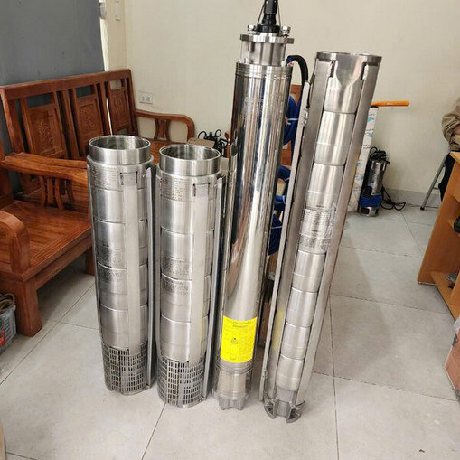 | BƠM CHÌM GIẾNG KHOAN  Thương hiệu: AQUARIS (Ý) · PEROTAC (Đài Loan) · REDPUMP  Chủng loại: Bơm loại 4 – 10 inch; cánh nhựa (seri SA) cho nước sạch, cánh inox (seri SP) dùng được cho nước lẫn cát.  Ứng dụng: Cấp nước sinh hoạt, sản xuất và tưới tiêu từ giếng khoan.

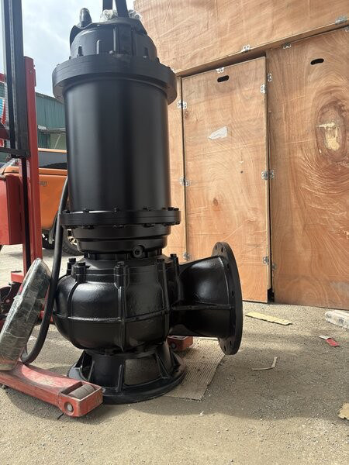 | BƠM CHÌM NƯỚC THẢI – BƠM CẮT RÁC – BƠM HỐ MÓNG  Thương hiệu: PEROTAC (bơm cắt rác, bơm chìm SS/SSm, bơm hố móng KTZ) · AQUARIS (bơm chìm inox)  Vật liệu: Toàn thân gang, nửa gang nửa inox, toàn thân inox.  Ứng dụng: Trạm bơm, hố thu nước thải của nhà máy và khu dân cư; thoát nước công trình, hố móng, cọc nhồi.

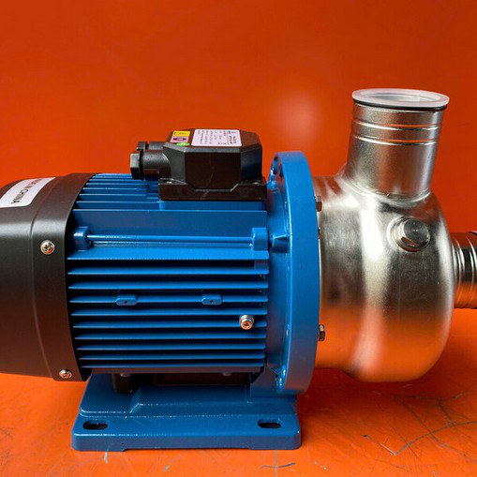 | BƠM CÔNG NGHIỆP TRỤC NGANG – TRỤC ĐỨNG  Thương hiệu: PEROTAC (trục đứng CDLF, inline, trục ngang, đầu inox, tăng áp biến tần) · AQUARIS (trục ngang, trục ngang đầu inox) · REDPUMP (trục ngang)  Ứng dụng: Cấp nước, tăng áp, tuần hoàn nước cho nhà máy, tòa nhà và hệ thống công nghiệp.

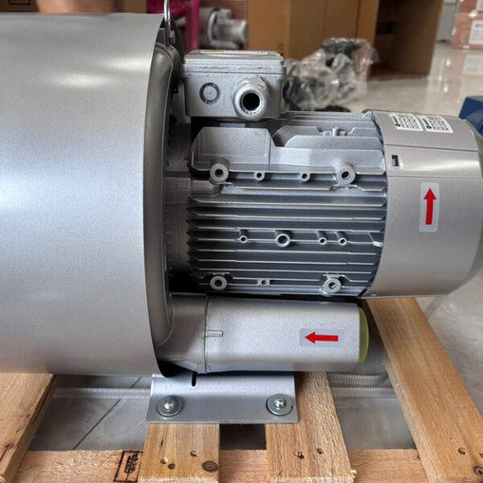 | MÁY THỔI KHÍ – THIẾT BỊ SỤC KHÍ  Thương hiệu: PEROTAC (máy thổi khí con sò, máy sục khí Root) · REDPUMP (máy thổi khí con sò, bơm sục khí)  Phụ kiện: Đĩa phân phối khí, bộ chia khí.  Ứng dụng: Cấp khí cho bể xử lý nước thải; sục khí ao nuôi thủy sản.

Các dòng chuyên dụng và phụ kiện
Nhóm sản phẩm | Dòng / model | Ứng dụng
Bơm bánh răng | PEROTAC MRB (bơm nhớt), PEROTAC TUL (bơm thực phẩm); thông số áp suất theo bar | Dầu nhớt, chất lỏng độ nhớt cao, thực phẩm
Bơm định lượng | Dòng JBB | Châm hóa chất trong xử lý nước cấp, nước thải
Máy khuấy chìm | MIX (nửa gang nửa inox), 4MIX (toàn thân inox) | Khuấy trộn bể xử lý nước thải
Máy ép phân | Dòng BXG (4 – 7,5 kW) | Tách nước, ép phân trong chăn nuôi
Phụ kiện bơm | Bình tích áp, khớp nối nhanh, tủ điện, phao điện, dây cáp | Lắp đặt hoàn chỉnh trạm bơm, hệ cấp nước
Hình ảnh sản phẩm thực tế
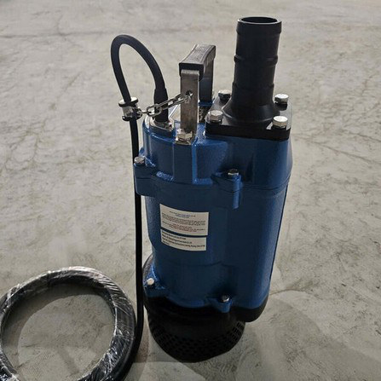  Bơm hố móng KTZ | 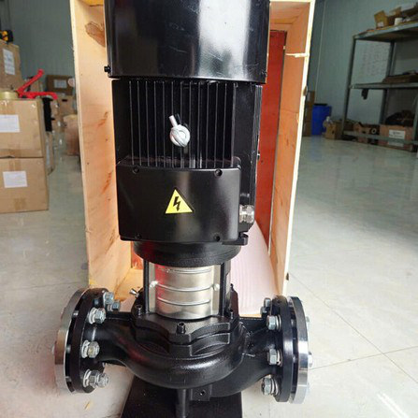  Bơm trục đứng | 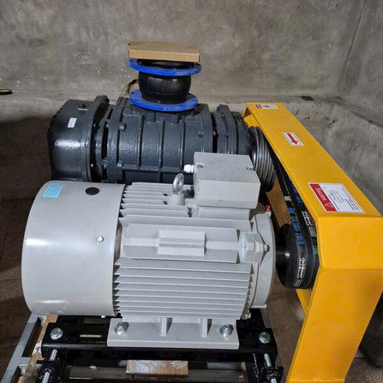  Máy sục khí Root | 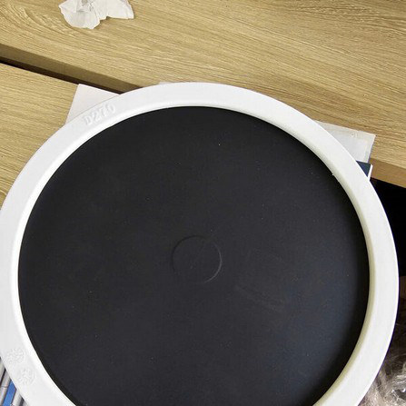  Đĩa phân phối khí
07 NĂNG LỰC CUNG ỨNG
2  kho hàng tại Hà Nội và TP. Hồ Chí  Minh | 2.462  mã hàng đang theo dõi tồn kho trên  hệ thống | 415  mã hàng có sẵn tại kho
11.992  đơn vị hàng hóa sẵn kho (kể cả phụ  kiện) | 35+  thương hiệu có hồ sơ CO, CQ được  lưu trữ | 1.942  bơm cắt rác về kho trong 7 đợt (03 –  08/2026)
Số liệu kho trích từ hệ thống quản lý vận hành của công ty ngày 02/10/2026; số lượng chỉ tính các mã có tồn kho lớn hơn 0.

Hệ thống kho hàng  - Kho Hà Nội và kho TP. Hồ Chí Minh (Địa điểm kinh doanh số 02, Số 484/5 Khu phố 62, Đường Hà Huy Giáp, Phường An Phú Đông).  - Hàng hóa được theo dõi theo từng mã hàng và từng kho trên sổ vận hành điện tử, cập nhật hằng ngày.  - Ngày 02/10/2026: kho Hà Nội có sẵn 336 mã hàng, kho TP. Hồ Chí Minh có sẵn 174 mã hàng (95 mã có ở cả hai kho). | 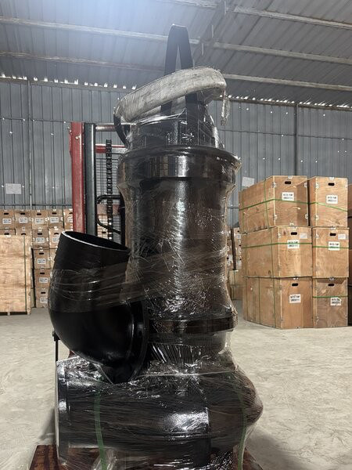  Bơm chìm nước thải cỡ lớn đóng kiện

Nhóm hàng có sẵn tại kho (02/10/2026) | Số mã hàng | Số lượng
Bơm chìm nước thải | 112 | 2.341
Bơm công nghiệp (trục đứng, trục ngang) | 85 | 518
Bơm chìm giếng khoan (kể cả động cơ) | 67 | 215
Bơm dân dụng | 32 | 174
Máy thổi khí | 32 | 154
Bơm định lượng | 8 | 319
Máy khuấy chìm | 6 | 37
Khớp nối nhanh | 8 | 313
Đĩa phân phối khí, bộ chia khí, phao điện, dây cáp và phụ kiện khác | 34 | 7.809
Động cơ điện, tủ điện và mã khác | 31 | 112
Tổng cộng | 415 | 11.992
Nguồn hàng và nhập khẩu
- Nhập hàng theo lô cho các dòng chủ lực: bơm chìm cắt rác; bơm chìm SV/SSm và bơm công suất lớn; bơm trục đứng; bơm trục ngang; bơm định lượng; đĩa phân phối khí; khớp nối nhanh.
- Riêng dòng bơm chìm cắt rác: 7 đợt hàng về kho từ tháng 3 đến tháng 8/2026, tổng 1.942 máy thuộc 32 model.
Chứng từ và chất lượng
- Hàng nhập khẩu có hồ sơ CO (chứng nhận xuất xứ) và CQ (chứng nhận chất lượng) theo từng lô; hồ sơ được lưu trữ theo thương hiệu và lô hàng (hiện có hồ sơ của hơn 35 thương hiệu).
- Xuất hóa đơn VAT cho tất cả đơn hàng, kể cả đơn lẻ một máy.
Kênh bán hàng
- Website maybomchim.com: 938 sản phẩm, đặt hàng trực tuyến với sản phẩm có giá niêm yết.
- Hotline/Zalo 0976 554 969; giao hàng toàn quốc.

08 DỊCH VỤ VÀ CHÍNH SÁCH BÁN HÀNG
Tư vấn kỹ thuật  - Chọn bơm theo lưu lượng, cột áp, tính chất chất lỏng (nước sạch, nước lẫn cát, nước thải có rác, hóa chất) và điều kiện lắp đặt.  - Bơm giếng khoan: tính cột áp từ mực nước động, chiều cao đẩy và tổn thất đường ống; chọn cỡ bơm theo ống giếng (ống 110 / 160 / 200 mm tương ứng bơm 4 / 5 / 6 inch).  - Tư vấn nguồn điện phù hợp: máy từ 3 kW trở lên dùng điện 3 pha.  Lắp đặt – sửa chữa  - Nhận lắp đặt, sửa chữa máy bơm và thiết bị.  - Bảo hành tại hệ thống của công ty theo chính sách của từng thương hiệu. | 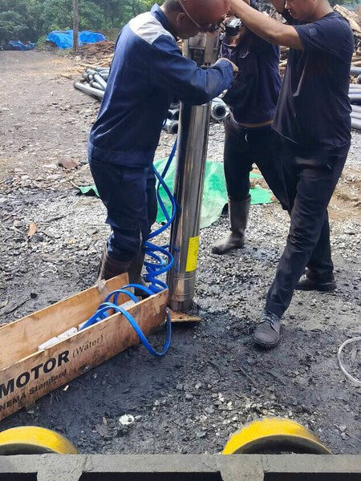  Lắp đặt bơm chìm giếng khoan
Chính sách bảo hành
Thương hiệu | Xuất xứ | Thời hạn bảo hành
PEROTAC | Đài Loan | 12 tháng
REDPUMP | Trung Quốc | 12 tháng
AQUARIS | Ý | 24 tháng
Thời hạn bảo hành tính từ ngày ghi trên hóa đơn bán hàng. Phiếu bảo hành và hóa đơn đi kèm máy.
Được bảo hành  - Cháy cuộn dây stator khi máy chạy đúng điện áp và dòng định mức.  - Vỡ, rỗ hoặc kẹt cánh bơm do khuyết tật đúc của nhà sản xuất.  - Phớt cơ khí rò dầu trong thời hạn, không do va đập.  - Hỏng vòng bi, tụ, tủ điều khiển và phao báo mức đi theo máy. | Không thuộc diện bảo hành  - Đấu nhầm điện áp, chạy mất pha, không lắp bảo vệ quá dòng cho máy 3 pha.  - Bơm chạy cạn nước hoặc bơm môi chất ngoài khuyến cáo.  - Ngập tủ điện, sét đánh, cháy nổ, ngập lụt và nguyên nhân bất khả kháng.  - Tem niêm phong bị rách, số máy bị cạo.
Giao hàng và thanh toán
- Miễn phí giao hàng toàn quốc cho đơn đặt trên website maybomchim.com.
- Thanh toán khi nhận hàng (COD) hoặc chuyển khoản trước khi giao, áp dụng cho mọi tỉnh, thành.
- Giá niêm yết chưa gồm thuế VAT; thuế được ghi riêng trên báo giá và hóa đơn.

09 LĨNH VỰC ỨNG DỤNG
Thiết bị do Trung Kiên cung cấp phục vụ các lĩnh vực sau:
Lĩnh vực | Thiết bị Trung Kiên cung cấp
Cấp nước sinh hoạt, sản xuất, tưới tiêu | Bơm chìm giếng khoan, bơm trục ngang, bơm tăng áp biến tần, bình tích áp
Thoát nước và xử lý nước thải | Bơm chìm nước thải, bơm cắt rác, máy thổi khí, đĩa phân phối khí, máy khuấy chìm, bơm định lượng, khớp nối nhanh
Xây dựng, thi công nền móng | Bơm hố móng KTZ dùng cho hố móng, cọc nhồi
Nhà máy, tòa nhà | Bơm trục đứng CDLF và inline, bơm trục ngang, bơm tăng áp
Dầu nhớt, thực phẩm | Bơm bánh răng MRB, bơm thực phẩm TUL
Nuôi trồng thủy sản | Máy thổi khí con sò, máy sục khí Root, bơm sục khí
Chăn nuôi | Máy ép phân BXG
Đối tượng khách hàng
Đại lý, cửa hàng thiết bị (bán buôn); nhà máy, công trình, khu dân cư; khách hàng cá nhân và hộ gia đình.
10 THÔNG TIN LIÊN HỆ
CÔNG TY TNHH THƯƠNG MẠI VÀ CÔNG NGHIỆP TRUNG KIÊN
Trụ sở chính – Văn phòng Hà Nội | Số 5, Ngõ 196, Đường Thạch Bàn, Phường Long Biên, Thành phố Hà Nội, Việt Nam
Văn phòng – Kho TP. Hồ Chí Minh | Số 484/5 Khu phố 62, Đường Hà Huy Giáp, Phường An Phú Đông, Thành phố Hồ Chí Minh, Việt Nam
Hotline / Zalo | 0976 554 969
Email | bomgiengkhoan.online@gmail.com
Website | maybomchim.com
Mã số thuế | 0109546164
Trân trọng cảm ơn Quý Khách hàng và Quý Đối tác!
“Chất lượng là danh dự – Uy tín là thương hiệu”
Hồ sơ cập nhật ngày 02/10/2026. Số liệu kho hàng trích từ hệ thống quản lý vận hành của công ty tại thời điểm cập nhật; thông tin pháp lý theo giấy chứng nhận đăng ký doanh nghiệp và địa điểm kinh doanh.

